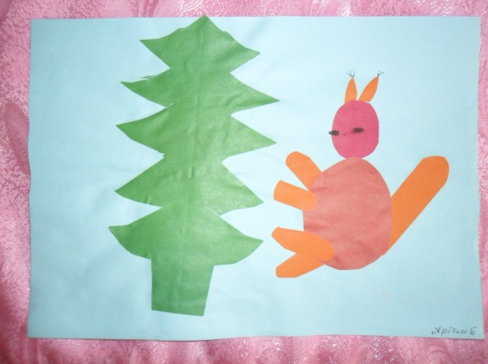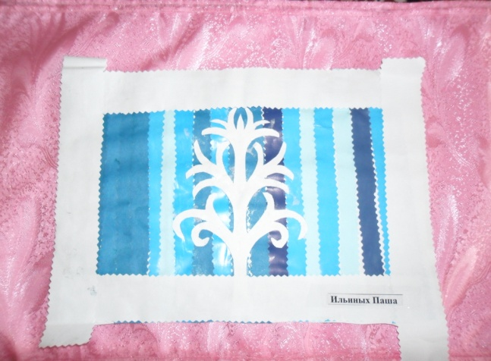
Артем Берсенев Ильиных паша
«Белка под елью» «Деревья в инеи»
(аппликация)
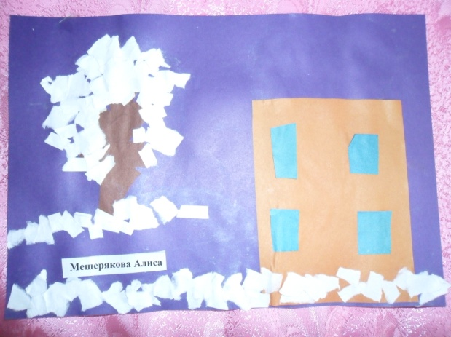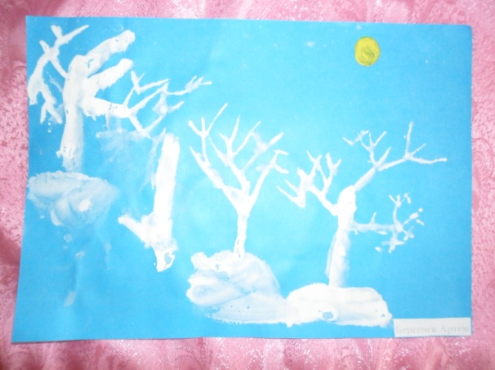
Мещерякова Алиса Демина Лиза
«Зимний город» «Деревья в инеи»
(рисование)

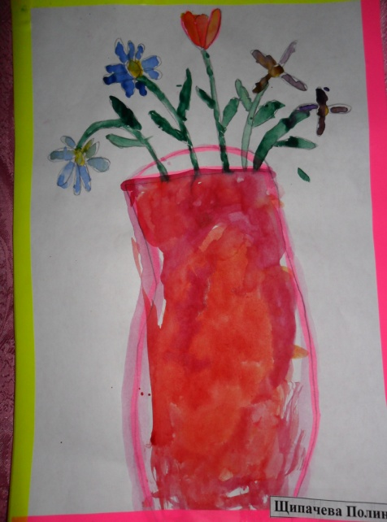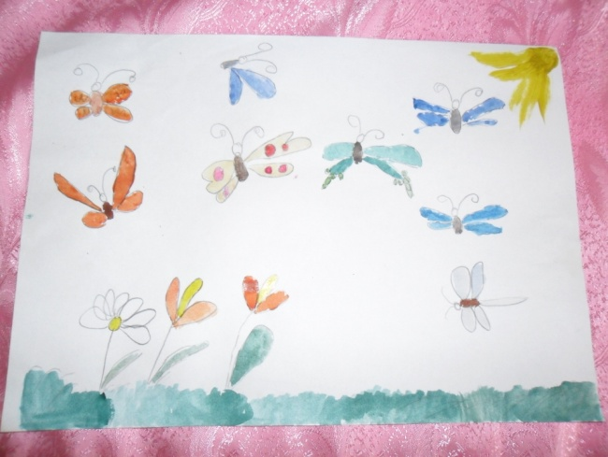
Щипачева Полина Алиса Мещерякова
«Цветы в вазе»
«Бабочки летают над лугом»

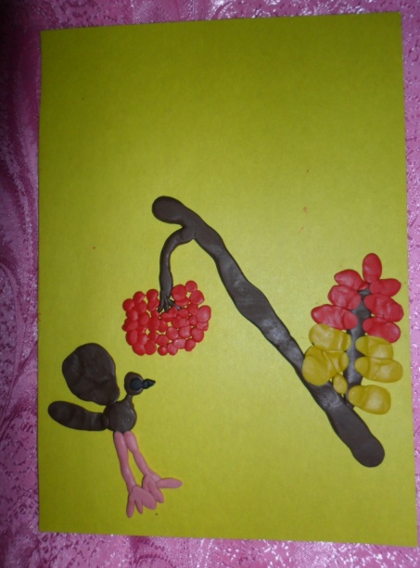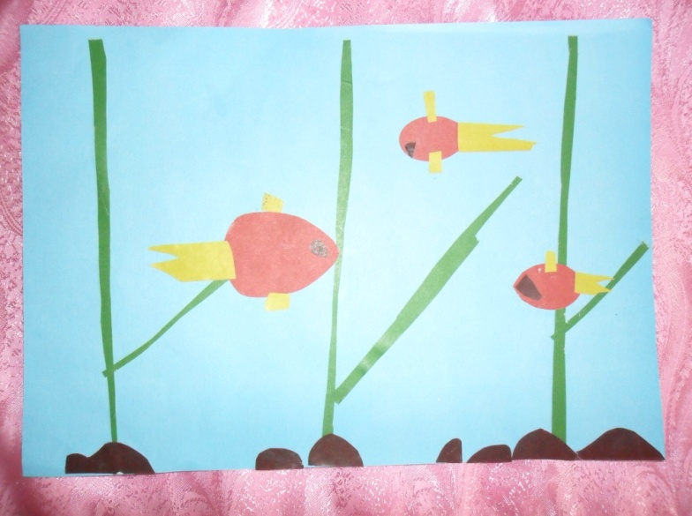
Щипачева Полина
«Ветка рябины» Рабочев Гена
«Аквариум с рыбками»

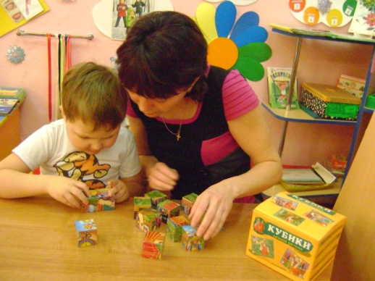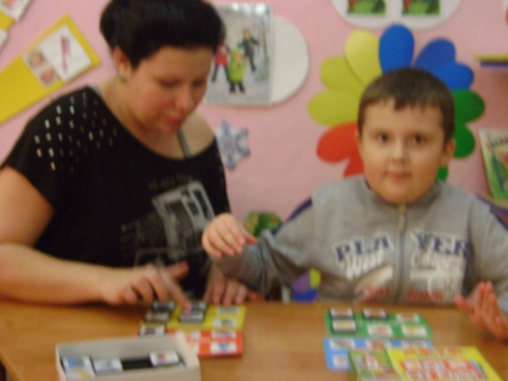
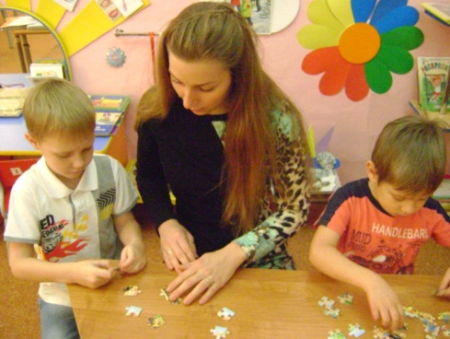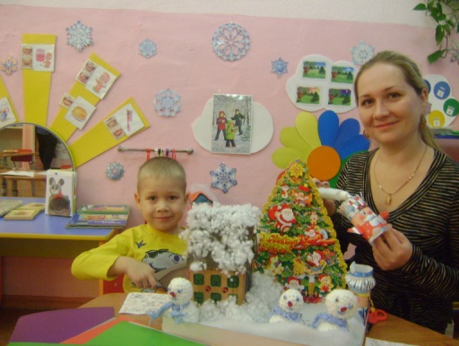
Играем с детьми – развиваем мелкую моторику пальцев

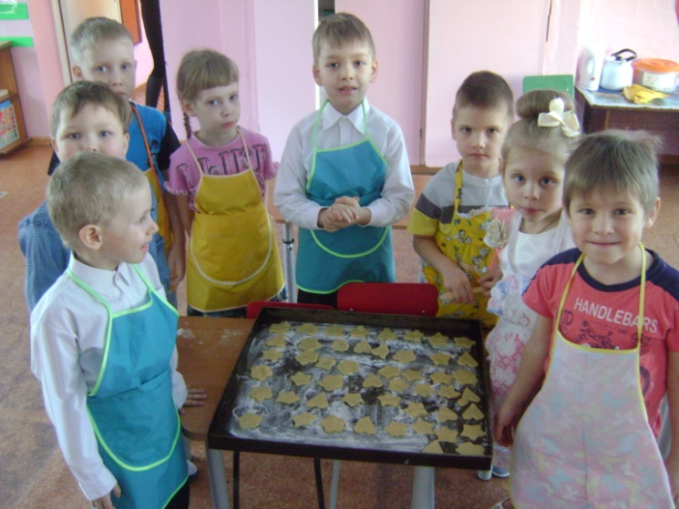

Печем печенье для мамы
Совместные работы детей и родителей
к 200 летию писателя
Петра Павловича Ершова

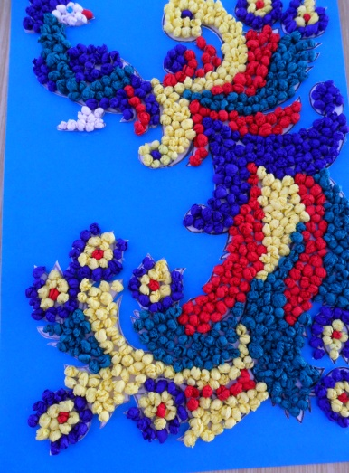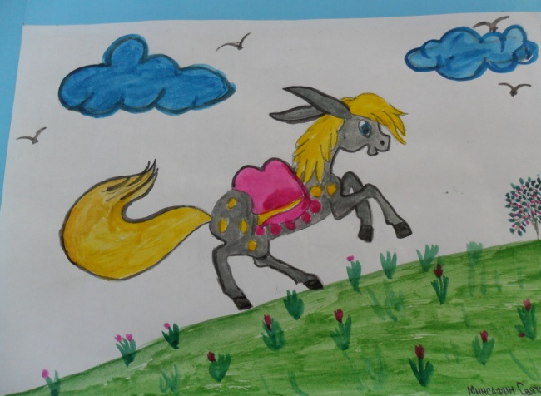
Семья Ломаева Матвея Семья Минсафина Святослава

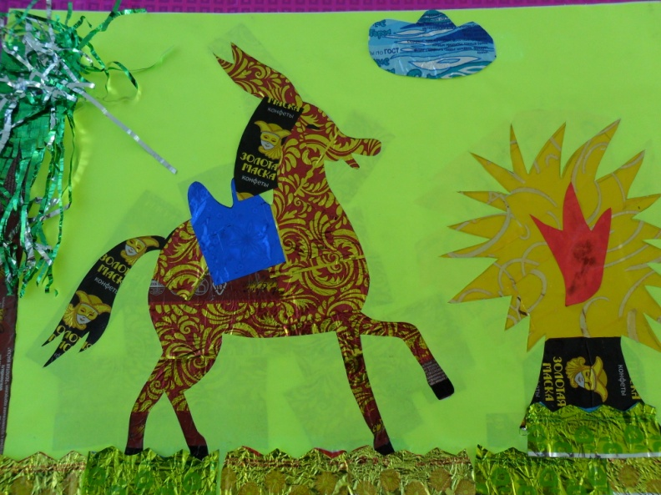
Семья Щипачовой Полины

